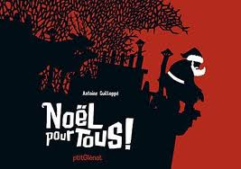
LECTURE – Compréhension - son /n/

- Relie le début et la fin de chaque phrase.
La nuit de noël de tout repos.
Le Père Noël est la plus importante.
Ce n’est pas prépare le traîneau.
- Cherche les 3 erreurs dans le texte. Barre-les, puis écris dessous le mot qui convient.
météo
Père-Noël
nuits

De toutes les amies de l’année, la nuit de noël est la plus

importante pour le papi bien sûr !

Préparer le traîneau, finir d’emballer les cadeaux et

regarder la télé, ce n’est pas de tout repos …

- Remets les syllabes dans l’ordre pour écrire les mots.
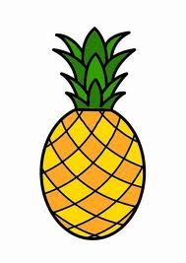
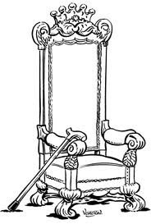
nu
mé
ro
na
a
nas
trô
ne

36
- Retrouve, puis entoure les mots dans le quadrillage

A | U | O | P | P | S | I | C  METEO – TRAÎNEAU – NUIT – CADEAUX – ANNEE – NOËL – PAPA – REPOS – POUR
M | E | T | E | O | R | O | A
N | O | Ë | L | U | A | P | D
U | C | A | U | R | N | A | E
I | O | N | E | L | N | P | A
T | R | A | Î | N | E | A | U
R | E | P | O | S | E | I | X

- Lis le texte suivant puis dessine ce que tu as compris

Le père noël passe par la cheminée. Il porte une hotte sur son dos.

